LLDD BE - API Document Workflow Actions
SBP Mall - ระบบประกันรายได้ | Low Level Design Document

แนวทางการใช้เอกสาร
หัวข้อ | คำอธิบาย
วัตถุประสงค์ | ใช้เป็นรายละเอียดระดับพัฒนาสำหรับออกแบบ ลงมือพัฒนา ตรวจทาน และทดสอบขอบเขตที่ระบุในฉบับนี้
ลำดับการอ่าน | เริ่มจาก Overview และ Scope จากนั้นตรวจ Field/Validation, Implementation, Contract, Processing Flow, Acceptance Criteria และ Test Checklist ตามลำดับ
ผลลัพธ์ที่คาดหวัง | ผู้อ่านสามารถระบุ input, ขั้นตอนประมวลผล, output, เงื่อนไขผิดพลาด และหลักฐานการทดสอบได้จากเนื้อหาในฉบับเดียว

คำว่า Input, Progress และ Output ในเอกสารนี้หมายถึงข้อมูลตั้งต้น ลำดับการทำงาน และผลลัพธ์ที่ตรวจสอบได้ของขอบเขตที่กำลังพัฒนา

1. Overview
รายการ | รายละเอียด
Track | BE
Estimate | 24 ชั่วโมง
Owner | Butsaba <But> Podamrong
Objective | ออกแบบ APIs สำหรับรับผลพิจารณา ตรวจสิทธิ์ action และบันทึก audit/consideration log

Common contract reference: ทุกหัวข้อ API/FE ต้องยึด LLDD-BE-API-Common-Contracts.pdf และ LLDD-FE-Integration-Contracts.pdf สำหรับ error/auth/format/pagination/action/RBAC ก่อนลงรายละเอียดเฉพาะหน้าหรือเฉพาะ endpoint

2. Screen / Functional Scope
- Submit action
- Action owner guard
- Amount threshold reference
- Send back result
- Audit and email rule

4. Implementation Flow Diagram (Reference)
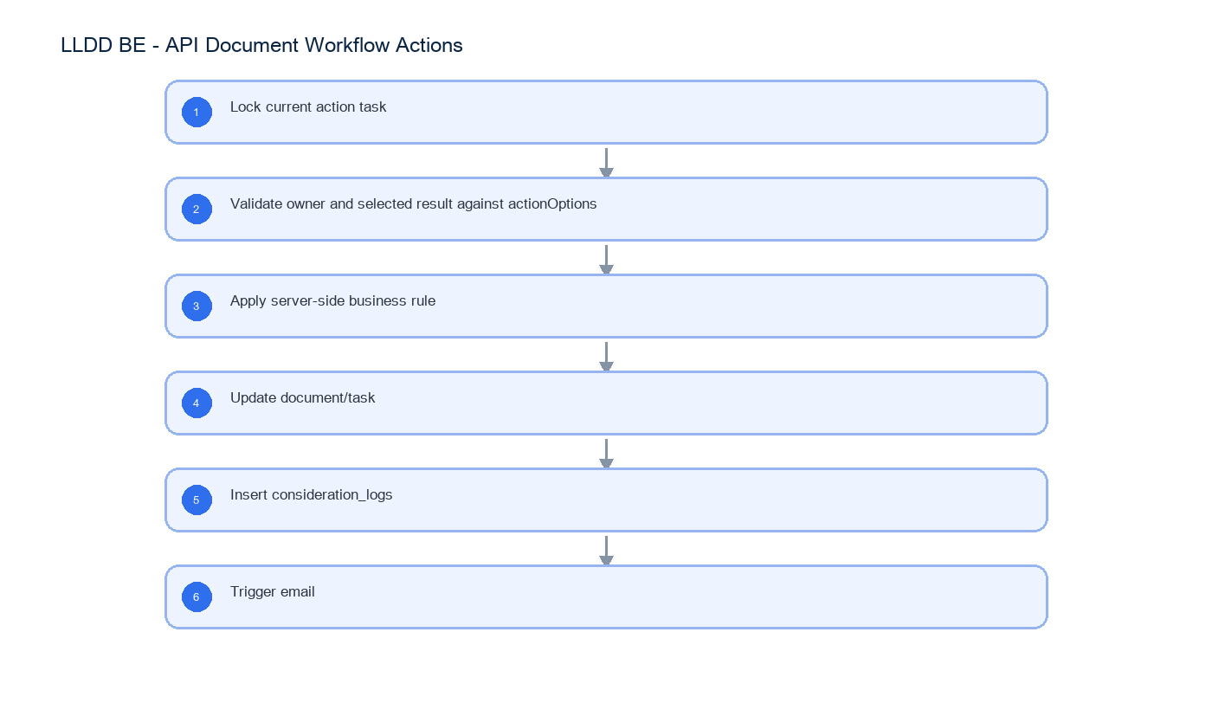
รูปที่ 1: Implementation flow reference: LLDD BE - API Document Workflow Actions

5. Field, Format, and Validation
Field / UI | Format | Validation | Behavior
docNo | YYYY/xxxxx | required | path param
result | verbatim from actionOptions | required | ต้องเป็นค่าที่ API detail ส่งมาให้ผู้ใช้ในเอกสารนั้น
comment | text | required for return/reject | trim ก่อนบันทึก

5.1 Canonical Workflow Transition Matrix
BE ต้องคำนวณ transition จาก currentSection, result และ totalCompensationAmount ภายใน transaction; FE ส่งเพียง result/comment และห้ามส่ง nextSection เอง
Current | Result / condition | statusCode | nextSection | Task effect
06 | ส่งเจ้าหน้าที่ SBP DSA ดำเนินการ | 08 | 08 | close 06; open 08
08 | คำนวณเงินชดเชยเรียบร้อย | 01 | 01 | close 08; open 01
01 | เห็นควรชดเชย | 02 | 02 | close 01; open 02
02 | เห็นควรชดเชย และ totalCompensationAmount > 100000 | 03 | 03 | close 02; open 03
02 | เห็นควรชดเชย และ totalCompensationAmount <= 100000 | 99 | null | close 02; complete instance
03 | เห็นควรชดเชย | 99 | null | close 03; complete instance
ทุก section ที่รองรับ | ส่งกลับ | รหัส section ปลายทางตาม action option | section ปลายทาง | close current; reopen target with new task id
06 | เห็นควรไม่ชดเชย หรือ หยุดชดเชยประกันรายได้ | 99 | null | close 06; complete instance

5.2 Action Response Type
Field | Type | Required | Rule
statusCode | enum 06|08|01|02|03|99 | Yes | ค่าหลัง commit; 99 = เสร็จสิ้น
nextSection | enum 06|08|01|02|03 | null | Yes | null เมื่อ workflow จบ
message | string | Yes | ข้อความผล mutation สำหรับแสดงผู้ใช้

5.1 Input / Progress / Output Contract
Stage | Contract for implementation
Input | POST /api/v1/documents/{docNo}/actions; GET /api/v1/documents/{docNo}/timeline
Progress | Lock current action task; Validate owner and selected result against actionOptions; Apply server-side business rule; Update document/task
Output | workflow_tasks; compensation_documents; consideration_logs

5.90 Endpoint Implementation Contract
Endpoint | Use-case owner | Service/repository behavior | Definition of done
POST /api/v1/documents/{docNo}/actions | Document action API ตัวอย่างเมื่อ currentSection=01 จึงเปลี่ยนไป 02 | Lock current action task | non-owner returns 403
GET /api/v1/documents/{docNo}/timeline | Timeline API | Validate owner and selected result against actionOptions | missing result returns exact ข้อกำหนดทางธุรกิจ message

5.91 Backend Execution Sequence
Step | Behavior specific to this LLDD | Failure/test evidence
1 | Lock current action task | submit compensate
2 | Validate owner and selected result against actionOptions | submit not compensate
3 | Apply server-side business rule | send back
4 | Update document/task | invalid result
5 | Insert consideration_logs | duplicate action
6 | Trigger email | submit compensate

6. Button / User Action Mapping
Action | Trigger | API / Service | Expected Result
Submit action | POST | documentAction.service.submit | submit result and update status
Write audit | transaction | considerationLog.repository.insert | record action history
Send email | async | notification.service.sendByStatusRule | notify next owner

7. API Contract

POST /api/v1/documents/{docNo}/actions
Document action API ตัวอย่างเมื่อ currentSection=01 จึงเปลี่ยนไป 02
Request
{
"result": "เห็นควรชดเชย",
"comment": "เห็นควรชดเชยตามหลักเกณฑ์"
}

Request Field Schema
Field | Type | Required | Constraint / Meaning
result | string | Yes | UTF-8; use value domain described by endpoint purpose
comment | string | Yes | trimmed UTF-8 Thai text; required by operation/business rule

Response
{
"statusCode": "02",
"nextSection": "02",
"message": "submitted"
}

Response Field Schema
Field | Type | Required | Constraint / Meaning
statusCode | string | Yes | canonical code; do not replace with display label
nextSection | string | Yes | canonical code; do not replace with display label
message | string | Yes | UTF-8; use value domain described by endpoint purpose

GET /api/v1/documents/{docNo}/timeline
Timeline API
Query Params
{
"docNo": "2569/00123"
}

Request Field Schema
Field | Type | Required | Constraint / Meaning
docNo | string | No | พ.ศ. YYYY/xxxxx

Response
{
"items": [
{
"section": "06",
"result": "ชดเชย"
}
]
}

Response Field Schema
Field | Type | Required | Constraint / Meaning
items | array<object> | Yes | JSON array; element type shown in Type column
items[].section | string | Yes | UTF-8; use value domain described by endpoint purpose
items[].result | string | Yes | UTF-8; use value domain described by endpoint purpose

8. Reference DB Mapping (No Database Page Work)
ส่วนนี้เป็นข้อมูลอ้างอิงสำหรับการ implement API/Job เท่านั้น ไม่ใช่งานสร้างหน้า Database, ไม่ใช่งานออกแบบ DB page และไม่ถูกนับเป็น deliverable แยกของ FE/BE
Table / Object | R/W | Usage
workflow_tasks | R/W | lock/close/open task ตาม transition
compensation_documents | W | อัปเดต status/current_section/result
consideration_logs | W | บันทึกผลพิจารณาและ comment
status_email_rules | R | ผู้รับอีเมลตาม status
workflow_tasks current-open lock | R/W | กัน action ซ้ำด้วย lock task ปัจจุบัน + closed_at

9. Processing Flow
Step | Description
1 | Lock current action task
2 | Validate owner and selected result against actionOptions
3 | Apply server-side business rule
4 | Update document/task
5 | Insert consideration_logs
6 | Trigger email

10. Acceptance Criteria
- non-owner returns 403
- missing result returns exact ข้อกำหนดทางธุรกิจ message
- invalid result for this role profile returns 422
- duplicate submit blocked by current open task lock
- audit written in same transaction

11. Developer Test Checklist
No | Test
1 | submit compensate
2 | submit not compensate
3 | send back
4 | invalid result
5 | duplicate action

